**Летний лагерь “Древний Египет”**

**Цели:**

* Познакомить детей с Древним Египтом (географическое положение, культура, история, мифология, обычаи и традиции).
* Совершенствовать изобразительные умения и навыки обращения с различными предметами арт-терапии.
* Совершенствовать коммуникативные качества, расширять словарный запас, развивать активную речь.
* Развивать логическое и образное мышление.
* Развивать любознательность, память, внимание, креативность, мелкую и общую моторику, координацию, пластику, мировоззрение, кругозор.
* Создавать комфортную атмосферу с учетом психологических особенностей детей дошкольного возраста

**Оборудование:**

* Компьютер
* Глобус, карта мира
* Демонстрационные материалы с изображением египтянина,фараона, египетского храма, сфинкса, богов-животных, иероглифов, пирамиды, пустыни, реки Нил.
* Раздаточный материал: бумажные пирамиды, фигурка сфинкса, листы папируса, сувениры из Египта, картинки для творчества, фольга алюминиевая, туалетная бумага, таблица иероглифов.

**Длительность программы 12 часов (три дня).**

**День 1**

Ребята, мы продолжаем с вами увлекательное путешествие по древним цивилизациям, но кажется наш компас сломался и вам придется догадаться, куда же мы попадем на этот раз!

Маленькие дети,

Ни за что на свете

Не ходите в Африку,

В Африку гулять.

В Африке акулы,

В Африке гориллы,

В Африке большие

Злые крокодилы.

А знаешь ли ты где находиться Африка?*(Показ на карте.)*

В Африке есть крокодил

И живёт он в речке …Нил!

Река Нил, самая большая и самая полноводная река в Африке. И течет она из центра Африки к морю. *(Рассказ сопровождается показом по карте.)* Слева от нее пустыня Сахара, где много-много песка, справа – горы. А вокруг реки расположилась древняя страна, с красивым названием - Египет. Египет называли “даром Нила”. Благодаря реке Нил, земля в этой удивительной стране была очень плодородной и давала богатый урожай. Долина реки была покрыта зеленью, по берегам росли финиковые пальмы, душистые акации и тростник – папирус. Столицей Древнего Египта стал город Мемфис. Сейчас вы не найдете его на картах, но в древние времена этот город располагался на границе Верхнего и Нижнего Египта на западном берегу. Покровительствовал Мемфису бог ремесел и искусств Птах, который «вселялся» на земле в священного быка Аписа, для которого заботливые египтяне специально построили храм, где бык безбедно проводил 28 лет (возраст бога Птаха) своей жизни. Надо заметить, что храм Аписа практически никогда не пустовал, т.к. с необычайными почестями «предав земле» умершего быка, египетские жрецы тут же приступали к поиску очередного божественного воплощения, успех которого шумно и радостно отмечался больше недели.

**Эксперимент *«Разлив Нила»*** .

Ребята, река Нил – это сила, которая помогала древним египтянам жить. Давайте проведём интересный эксперимент. Посмотрите, на подносе мы вылепили с помощью пластилина берега реки. По краям реки насыпаем манку, это будет пустыня. Воду мы окрасили с помощью красителя. Теперь льём воду по реке, река выходит из берегов и затапливает всё вокруг. Посмотрите, манка рядом с нашей рекой окрасилась – это плодородный слой, на котором люди выращивали овощи и фрукты. Давайте и мы с вами посадим огород с помощью макарон и гороха. Благодаря обилию фруктовых растений люди полюбили эти земли.

Так появились египтяне. Египтяне вовсе не похожи на негров, населяющих Африку хотя они были довольно загорелые. Посмотрите. (Показ картинки с изображением египтянина.) Как вы думаете, почему у египтян такая смуглая кожа? *(От солнца, загар).*

Конечно, в Египте очень солнечно и тепло, а простые египтяне носили вот такую одежду, *(показ картинки)* и поэтому солнце легко оставляло следы на их коже. И был у них царь, которого называли - фараон. Фараон носил бело-красную или золотую корону и считался самым главным в Египте. *(Показ картинки с изображением фараона.)* Но, как все древние люди, и фараон, и простые египтяне верили, что существует множество богов, добрых и злых.

В Египте каждый бог занимался своим делом и мог превращаться в животное.

*(Каждое название бога, сопровождается показом картинки с его изображением)*

Так, бог солнца Ра мог превращаться в сокола и в кота;

Бог знаний Джхути в обезьяну или птицу ибис;

Богиня радости, музыки и танцев Бастет в кошку или львицу;

Бог болота Себек в крокодила;

Бог пустыни Сет в невиданного зверя. Сет был злым богом;

Бог мумификации и загробной жизни Анубис в собаку.

**Игра “Реставрация”**

В этой игре вам предстоит проявить себя в роли настоящих художников-реставраторов и знатоков древнеегипетских богов. Во время стихийного бедствия несколько изображений богов оказались испорчены. Посмотрите скорее - у них не хватает лиц! Восстановите изображения и постарайтесь угадать чьи головы были у богов и какую роль эти боги выполняли?

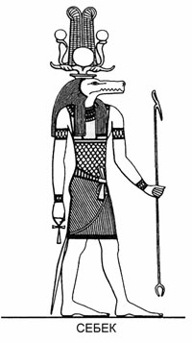 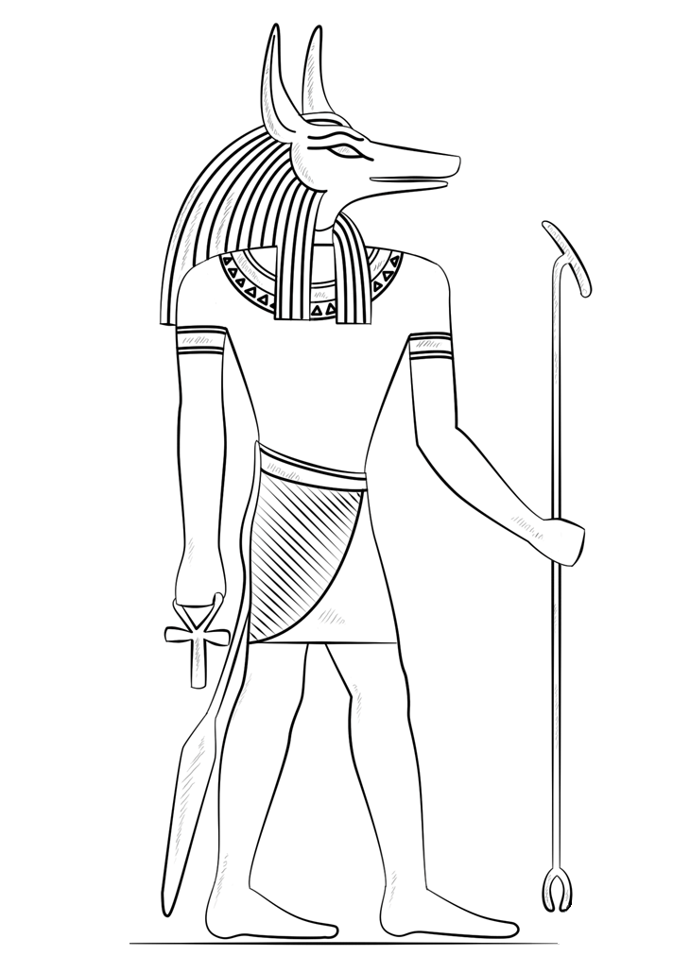

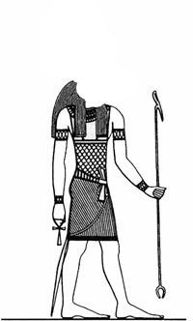 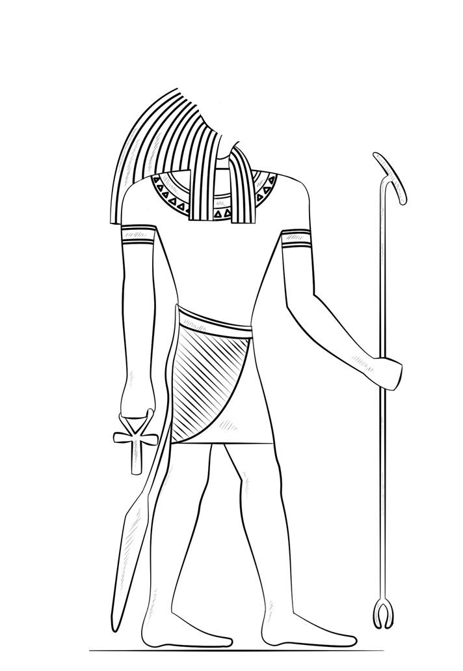

Для каждого бога отдельно строился храм. *(Показ картинки с изображением египетского храма.)* Там люди могли молиться богу и приносить ему свои дары. А вход в храм обычно охраняли сфинксы, сделанные из камня. *(Показ изображения сфинкса.)* У них голова человека, а тело…льва.

*Демонстрация картин с изображениями пирамид, сфинксов, фараонов.*

Считалось, что сфинксы не пустят в храм, пока их загадки не будут разгаданы, и суровое наказание ожидает тех, кто даст неправильный ответ. К счастью, мы с вами уже не Древнем Египте, но сфинксы все же подготовили для вас несколько загадок, сможете ли вы их отгадать? Но не просто нужно будет сказать отгадку, а показать ее.

**Подвижная игра** *(Показать загаданное животное)*

В костяном пальто

Без страха

Ползёт тихонько … ***Черепаха***

С длинной шеей

Выше шкафа

Ну, узнали вы … ***Жирафа***

Огромная грива,

Зубастая пасть.

К царю на приём

Не хотите попасть? ***Лев***

Как огромный серый дом

Хобот длинный, это - … ***Слон***

Зашипит и выгнет спину,

Лишь увидит рядом псину.

За воробышком крадется,

Нам о ноги нежно трется,

Любит греться у окошка,

Ловит мышек, это… ***Кошка***

Я, друзья, совсем не злая.

В дом чужой идет – залаю.

Задавака? Забияка?

Нет! Обычная… ***Собака***

Всё вы отгадали, ребята! И сфинксы готовы даже поделиться с вами сокровищами фараона, если вы справитесь с последним их заданием.

**Игра "Заклятие фараонов"**

1. Последний член команды должен построить всю команду по росту.

2. Потом перестроить всех в алфавитном порядке по именам (начальные буквы).

3. Рассчитать выстроившихся по номерам.

Команда получает свиток в котором находится папирус, бумага, чайные пакетики, краски, тонкие кисти и флаг Египта.

Рассматривание настоящих листов папируса, привезённых из **Египта** : Итак, как я уже вам рассказала, на берегах Нила рос высокий тростник – папирус. Ребята, а вы знаете, что делали из папируса? Материал, который был похож на бумагу. Её так и называли папирус, а позже стали называть папирусная бумага. Если стебли папируса разрезать на полоски и положить их вот так (воспитатель показывает расположение полос крест на крест, а потом прижать, то они склеятся, и получится лист, очень похожий на бумагу, на котором и писали **древние египтяне** *(демонстрация листов папируса)*.

Да, вы не ослышались, египтяне умели писать, не смотря на то, что жили задолго до нас. И не только писать, а еще и считать до тысячи, рисовать, читать. Египтяне создали календарь и умели определять погоду и время по положению солнца, его цвету и размеру. Правда, привычного нам алфавита у них не было, а использовали они специальные символы - иероглифы *(демонстрация таблицы с иероглифами, каждому желательно распечатать собственную).* Один такой символ мог обозначать не только слово, но и целое предложение.

Ребята, а давайте мы с вами придумаем послание **древним египтянам**. Давайте мы с вами сделаем свой папирус и напишем на **египетском языке**, с помощью иероглифов. Для этого нам потребуются карточки, с изображением иероглифов; свёрнутые в трубочку листы, предварительно *«состаренные»* с помощью чайного пакетика.

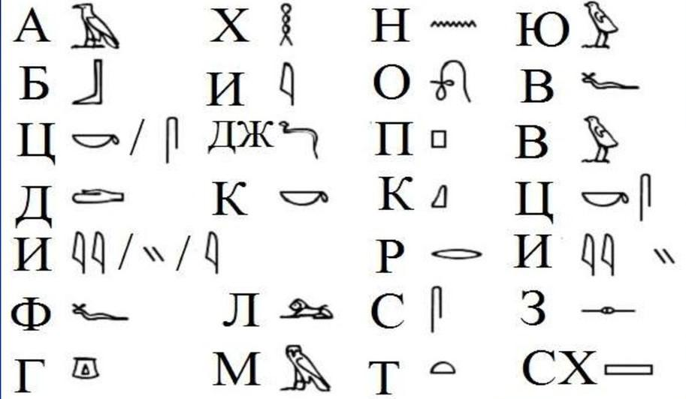

**Игра *«Реши примеры»*** : Ребята, не только буквы *(слова)* записывали символами, но и цифры. Давайте решим примеры, как это делали **древние египтяне**.

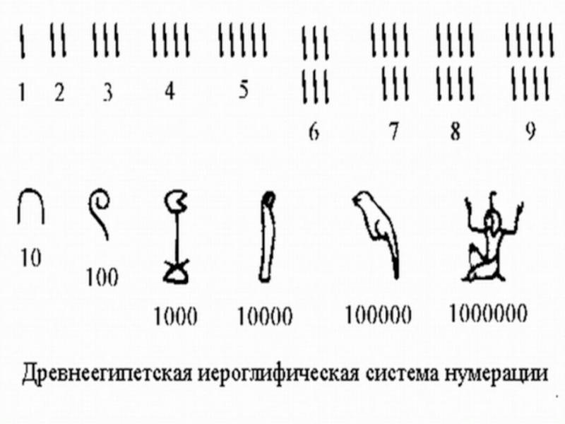

**Физкультминутка** *«Приветствие Солнцу»* : Когда ты встаешь и восходишь на востоке – гонишь мрак, то вся земля торжествует.

От лучей твоих оживают цветы и растения на полях.

Птицы взлетают из гнезд и поют тебе хвалу.

Сияние твое проникает в глубины вод, а на поверхности реки плещутся рыбы.

Люди просыпаются, поднимают руки к тебе и принимаются за работу.

(Встали, руки вверх, потянулись.

Кистями рук делаем "фонарики”

Руки в стороны, изображаем взмахи крыльев.

Вытянуть руки перед собой, кистями изображаем плеск рыб.

Руки вверх, потянулись, опустили руки, сели на место).

**Блиц - опрос «Египет»**

1. Сколько цветов на флаге Египта и какие? (Красный, белый, черный)

2. Назовите одну из знаменитых пирамид древнего Египта? (Хеопса)

3. Мифическое существо с телом льва и головой человека? (Сфинкс)

4. Обозначения слов или букв у древних египтян? (Иероглифы)

5. Священное животное, которое египтяне называли “миу”? (Кошка)

6. Бог солнца у Египтян? (Ра)

7. А что именно находится в пирамидах? (Гробница)

8. «Обитатель» пирамиды? (Мумия)

9. На какой реке находится Египет? (Нил)

10. Как называются население, которое живет в Египте? (Египтяне)

**День 2**

**Беседа *«Египетские пирамиды»***

Ребята, а кто из вас знает, что ещё есть интересное в **Египте**?Правильно, визитная карточка страны - **Пирамиды** *(показ карточек с изображением разных пирамид и интересными фактами о них на обратной стороне)*. Посмотрите на пирамиду *(демонстрация объёмной пирамиды из бумаги)*. Если смотреть на неё сбоку – это треугольник, в основании – квадрат. Пирамиду строили из массивных камней правильной формы, высотой в многоэтажный дом.

Это было занятие не из легких, ведь тогда еще не было строительной техники и машин. Однако, египтяне придумали свои приспособления, которые заменяли современную строительную технику и даже превосходили ее *(видеофрагмент “Строительство пирамиды”).*

Строили их для того, **чтобы увековечить имена египетских правителей и гарантировать им бессмертие**. На территории современного Египта известно несколько десятков пирамид. Большинство из них находится в хорошем состоянии, неизменно вызывая восхищение туристов.

Наиболее известным исполинским сооружением считается пирамида Хеопса, расположенная в Гизе. Исследователи считают, что построена она была более четырех тысяч лет назад. **Пирамиды** – это огромные гробницы. Египтяне древнего мира строили их для того, чтобы возвеличить своих фараонов, а также обеспечить им бессмертие. В Египте насчитывается около 90 **пирамид**. Многие из них настолько потрясающие, что путешественники приезжали полюбоваться на них еще во времена древних римлян и греков! Внутри **пирамиды** находится погребальная камера фараона, размер которой равен небольшому дому. Фараона хоронили в комнате, которая располагалась прямо под вершиной **пирамиды**.

Древний Египет всегда ассоциируется с пирамидами и мумиями, которые в них хранятся. Долгое время считалось, что мумификация проводилась **с целью сохранения тел**. Согласно верованиям древних египтян, тело имело значение для человека, а точнее его душа (у каждого человека, по мнению древних египтян, не одна душа, а несколько) даже после смерти. Поэтому важно, чтобы оно оставалось в сохранности.

**Конкурс «Мумия»**

Когда мы с вами вспоминали, чем знаменит и интересен Древний Египет, вы все упомянули мумий. Предлагаю вам сейчас стать «мумитворцами».

Детям нужно разбиться на пары. Каждой паре выдается рулон туалетной бумаги. Один из пары – будущая мумия, другой – «мумитворец». С началом музыки «мумитворец» начинает обматывать свою пару бумагой. Выигрывает та пара, которая быстрее и качественнее других выполнит задание. Потом пара меняется ролями. В результате – несколько пар победителей и море положительных эмоций.

Благодаря работе археологов, мы так много можем узнать о древнем Египте, мумиях, фараонах и древнеегипетских богах. Эти люди занимаются сложной, порой опасной работой, но даже когда им удается найти небольшой осколок или остаток чернил на каменной стене, мы получаем шанс коснуться прошлого. Сегодня и вам посчастливится почувствовать себя в роли настоящих искателей старины. Археологам редко удается найти при раскопках целые предметы. Вот и вам достались лишь черепки.

**Задача: сложить целое *(пазлы на египетскую тему).***

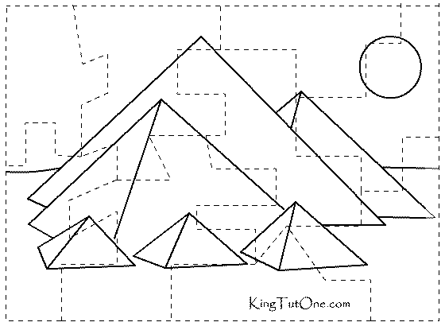

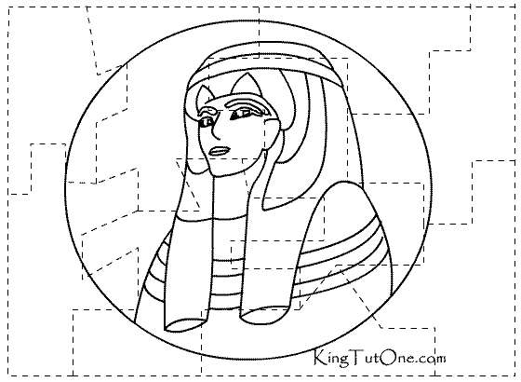

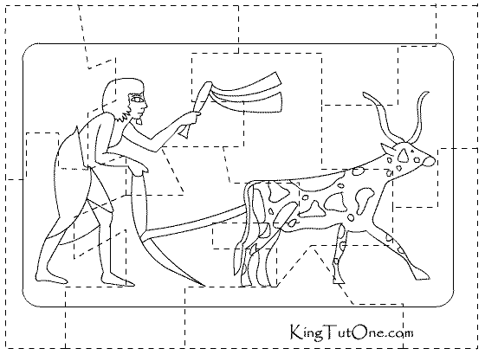

Археологи находили при раскопках не только части пирамид, домов, рисунки и черепки посуды. Но и украшения. Египтяне, имеющие отношение к знати, приближенные к фараонам, как и сами фараоны носили огромное количество украшений. Массивные короны, кольца, браслеты, ожерелья, серьги, тяжелые широкие пояса на легких тканях, все это придавало не только статус, и можно было издалека понять, что перед вами не простой египтянин, а знатный, богатый, имеющий власть, но и считалось главным атрибутом красоты. Именно в культуре Древнего Египта стало принято принимать ванны с маслами, натирать кожу благовониями, наносить макияж, но также была изобретена и зубная паста, мочалка и подобие душевой. Когда человек доживал свой век и его тело находило покой в пирамиде, с ним в пирамиде оставались навсегда и все его сокровища. Представляете сколько красивых украшений скрывают пирамиды, сколько богатств надежно охраняют сфинксы? Украшения, как и макияж были приняты не только среди женщин, но и среди мужчин *(демонстрация картин или презентация).*

**Творческое задание “Сокровища фараонов”**

С помощью фольги мы создадим с вами сегодня разнообразные украшения и примерим на себя роль фараонов и египетских цариц. Для выполнения задания понадобится алюминиевая фольга, цветная бумага, для имитации камней, ножницы, леска или проволока.

Наши фараоны и царицы получились очень красивыми. Как вы думаете, чем они занимались? Древним Египтом управлять было не так легко, это были образованные люди, которые конечно же умели не только читать и писать, они также понимали карты, разбирались в военном деле, познавали этикет и даже…проектировали водопровод и писали книги. И конечно же умели танцевать.

**Танец “Египетские фараоны”**

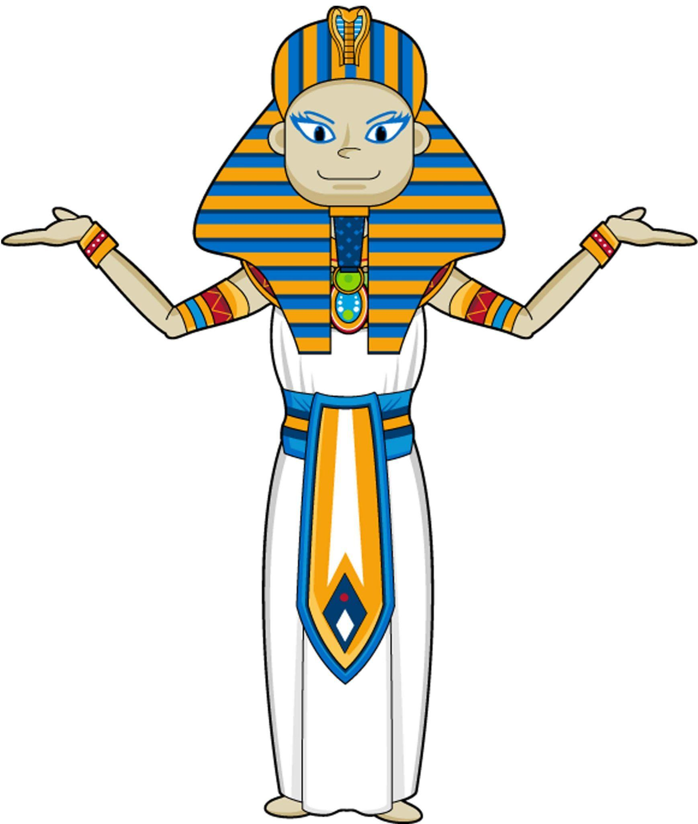 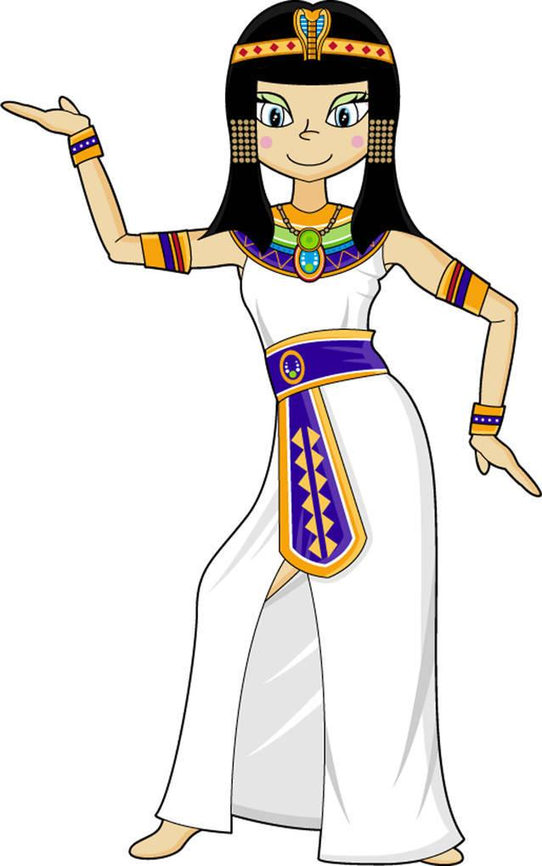

**Игра «Делаем вино»**

В Древнем Египте жители одни из первых научились делать вино. Для того, чтобы получить из винограда сок, ягоды нужно раздавить. Урожай-шарики превращаются в виноградины. А давить шарики мы с вами будем... попами. Чтобы посчитать, кто больше винограда раздавил, от лопнувших шариков собираем хвостики с веревочками. Конкурс длится, пока звучит музыка.

**Коллективная работа:** Наше небольшое **путешествие подходит к концу**. Давайте все вместе сделаем картину про **Древний Египет**. Сейчас я вам раздам картинки с изображением **египтян**, сфинксов, деревьев, домов. Их нужно раскрасить, потом аккуратно вырезать по контуру. Обрывки бумаги положить в корзину, а ножницы в баночку. Затем взять кисточку и нанести клей на белую сторону вырезанной фигуры, распределяя его от центра к краям. Работаем клеем только на клеёнке. Поставив кисточку в банку, вы подходите к картине и приклеиваете фигуры на общий лист ватмана.

**День 3**

**Приветствие на арабском языке. Познавательная беседа о Египте.**

*Необходимый материал:* презентация «Египет».

Педагог, не называя страну предлагает детям отгадать загадку.

Раскалена от жара

Пустынная Сахара.

Зато среди саванны –

Слоны и обезьяны,

Львы, зебры и жирафики

Гуляют в жаркой ...

(Африке.)

Он объясняет детям, что Африка – материк, а Египет страна. Педагог говорит детям как будет «привет» на арабском языке. Далее знакомит детей с достопримечательностями Египта (столицей, легендой как появился Каир, флагом, символом, пирамидами).

«Флаг Египта. Золотой орёл — символ Саладина (Салах ад-Дин), египетского султана. Раньше в Египте правили настоящие султаны.

В Египте говорят на арабском языке. А «Привет» по-арабски будет «Салам Аллейкум».

Столица современного Египта – город Каир. Есть одна легенда, как появился Каир. На земле установили столбы, между ними натянули канаты, которые определяли будущие стены города. Около этих канатов поставили рабочих, которые ждали сигнала, чтобы начать копать землю. А сигналом должен был стать звон колокольчиков, которые были развешаны на эти канаты. Но подать сигнал могли только астрологи люди, которые предсказывают будущее глядя на звезды. Но тут колокольчики зазвонили и рабочие начали копать. Но астрологи не давали сигнала. Как вы думаете, почему колокольчики зазвенели? На самом деле, на этот канат просто села ворона и заставила колокольчики звенеть. Вот такая забавная легенда про столицу Египта – город Каир.

В Египте стоят загадочные пирамиды. Им больше двух тысяч лет. Пирамиды стоят в пустыне Сахара. В этих пирамидах захоронены фараоны. А еще, пирамиды являются одним из семи чудес света.»

**Знакомство с доктором Айболитом и с животными Африки.**

*Необходимый материал:* костюм Айболита, телеграмма, мультфильм про животных Африки, палочки-пилюли.

Появление Айболита, приветствие детей на арабском языке. Воспитательница говорит, что с утра пришла телеграмма от Гиппопотама доктору Айболиту. Доктор вместе с детьми читает телеграмму, в которой сказано, что животные Африки заболели и им нужна помощь. Айболит предлагает детям узнать, что за животные живут в Африке, посмотрев мультфильм. После рассказа о животном, мультфильм останавливается, и доктор спрашивает у детей кто что запомнил, за правильные ответы он выдает им пилюли. В конце мультфильма подсчет сколько у кого пилюлей.

**Танец здоровья «Чунга-чанга».**

*Необходимый материал:* аудиозапись песни «Чунга-чанга».

Айболит рассказывает секрет, что всех животных можно вылечить, если станцевать волшебный танец «Чунга-чанга». Включается музыка, доктор показывает движения танца, дети за ним повторяют.

**Животные Африки. Продуктивно-творческая деятельность.**

*Необходимый материал:* распечатанные животные Африки, карандаши, фломастеры, краски.

Детям предлагается выбрать животного, которого они хотят разукрасить.

**Подведение итогов и прощание с Айболитом.**

Педагог спрашивает у детей что они запомнили про Египет, помогает в ответах. Дети благодарят гостью, педагога, друг друга, прощаются с доктором.

С доктором Айболитом мы попрощались, но Древний Египет все еще не готов нас отпускать. И сегодня мы с вами поговорим о том, а как же лечили с такой древней стране, где не было даже аптек, скорой помощи, лекарств, приборов и электричества.

Для Древних Египтян медицина и лекарствоведение находились под покровительством Тота - бога мудрости, письма, знаний, изобретателя иероглифической письменности, математики, медицины и фармации (защитник, целитель). Его называли "фармаки" или "фармаци" (защитник, целитель). Надпись "Фармаки" была обнаружена под его изображением. Тоту приписывалось составление древних медицинских текстов. Его представляли в облике человека с головой птицы ибиса или в образе павиана (символа мудрости в Древнем Египте). До наших дней дошло множество слов с корнем "фарма" - фармация, фармацевт, фармакопея.

Искусство врачевания египтяне приписывали Осирису - властелину неба и воздуха, загробного мира, умирающей и воскресающей природы. Искусство врачевания Осирис воспринял от своей жены - Исиды, которая считалась изобретательницей магического врачевания, покровительницей детей, олицетворяющей материнство. Лекарства, носившие имя Исиды, были известны в Древнем Риме и упоминались Галеном (II век).

Хор - сын Исиды и Осириса - почитался хранителем власти фараонов, считалось, что он воспринял от Исиды искусство врачевания. Око Хора - его глаз - священное око (уджат) - символ охраны и защиты, изображалось на амулетах.

Анубис - изобретатель мумификации, приготовивший, согласно преданию, первую египетскую мумию (Осириса), изображался в виде черной собаки, или шакала, в образе человека с головой шакала.

Имхотеп (XXVIII в до н.э.) - сановник фараона Джосера, архитектор, мудрец, известный врачеватель Древнего Египта. Впоследствии почитался как бог врачевания. Слава о нем сохранилась до вторжения персов и греков, которые отождествляли его богом врачевания Асклепием.

**Медицина в Древнем Египте. Папирус Эберса.**

Самую обширную информацию дает большой медицинский папирус Эберса.

Среди множества лекарственных растений в папирусе Эберса упоминается трава Диа-Диа, которая обладает обезболивающими и снотворными свойствами. Под этим именем египтянам была известна мандрагора. Папирус Эберса содержит первое в истории медицины упоминание об этом растении, сок которого египетские хирурги использовали для обезболивания. Искусство получения снотворных и болеутоляющих лекарств из корня мандрагоры позже перешло из Египта в Грецию. Вот рецепт его приготовления: «Возьми опий, сок незрелой шелковицы, черной белены, болиголова и листьев мандрагоры, смешай с соком, выжатым из стеблей плюща и семян щавеля. Размешай все это в медном сосуде и опусти в него губку. Пусть жидкость кипит до захода солнца в самый жаркий летний день. После того, как губка впитает в себя все содержимое сосуда, она готова к употреблению». Такие губки готовили впрок и хранили до нужного времени. «Когда понадобится, — пишет далее автор, — положи ее на час в горячую воду и держи у ноздрей больного до тех пор, пока он не заснет. Тогда можно приступать к операции». Когда надо было разбудить, это делали с помощью губки, пропитанной уксусом.

Египтянам принадлежит один из самых древних из дошедших до нас текстов о строении человеческого тела и хирургическом лечении (проведении операций), первое дошедшее до нас описание мозга. Эти сведения содержатся в папирусе Смита (XVI в. до н.э.).

Применение тех или иных лекарств зависело от времени года. Например, одно лекарство для глаз рекомендовалось применять только зимой, другое — во всякое время года. При назначении лекарства учитывали и возраст больного. Так, взрослым в качестве мочегонного средства рекомендовали лекарство на основе зеленых фиг, а детям для той же цели рекомендовали делать припарки из папируса, пропитанного маслом. Если подростку давали лекарство в виде пилюли, то для маленького ребенка его растворяли в молоке. На полях медицинских папирусов постоянно встречаются пометки против некоторых лекарств: «это лекарство хорошее», «мне удавалось вылечить», «заметь это, так как это действительно хорошее средство». В состав лекарств входили растения (лук, мак, папирус, финики, гранат, алоэ, виноград), животные продукты ([мед](http://click01.begun.ru/click.jsp?url=feC46bW9vL3WyviDnNniTK92GE7g6BJ7LkphxiEjZ3iufvofvSHCH5jfZFsLQiC3kxhW95*R4yWTII7pBPTg3iLacskOYegzTIB0mHIUYZasw8yf3jMbX5EvUW50rfSGuM23ccb4i9-OnU52laok17U4yWDWGAFNkHsKYSRbGw6VmwhlKMTQx*QNyNlQLI4RxHtaqZKvBaNJ0Xt6oXYk3FPgd2VoaehTkLTLfqiBRR3M46aeOMQcFHZd2eQdlXFo4*5rkBb3yEy6LKykrs6rGkXkjzSvXehJQMKnKFcnlpitC4uhl-DXRqgOeZ7MRFlpW0RLF*g88G-5cG4*dqzDhhXOluXEd8iTnpLcILIaSOpzIPXFP5QsTlyvQ58gnL0b92H8HzIgUbN0MBsQa0HqQZQ3pdPH7b2j9TmvWg), молоко), минеральные вещества (сурьма, сера, железо, свинец, сода, алебастр, глина, селитра)

Египтяне отличались не только отличным здоровьем, но и выносливостью, а также спортивной подготовкой. Древнеегипетские игры часто вызывали у людей любопытство. Древние египтяне играли в такие игры, как волейбол, софтбол, гребля и поднятие тяжестей. Поскольку это была такая великая цивилизация, в играх существовали правила и положения; некоторые из них соблюдаются до сих пор. Настольные игры также были очень популярны. Игра, вызвавшая большой интерес в последнее время, — это древнеегипетская игра сенет. Древнеегипетские дети любили играть в прыжки, а также были любителями деревянных игрушек. Глиняные погремушки, конный спорт и настольные игры были фаворитами среди них. Борцовские игры были известны еще при фараонах. Они привыкли видеть, как люди дерутся на борцовских аренах. Им нравилось бегать и жонглировать мячами, а также играть в куклы.

**Игра “Жонглеры”**

Начинается игра с одного мяча. Каждому участнику выдается один мяч, задача как можно быстрее перебрасывать его из правой руки в левую и обратно. Далее добавляется еще один мяч, усложняя координацию движений и требуя ловкости и внимательности. В финале пробуем жонглировать тремя мячами.

Хотя мы играем в некоторые из тех же игр, что и в прошлом, обычно в отношении игр с мячом, в игры, которые имели более глубокий смысл и имели связь с богами, сегодня играют не так часто. Игры в загробной жизни и для загробной жизни играли важную роль в Древнем Египте. Сенет — одна из таких игр, в которую до сих пор играют. Вечеринки, музыка и охота были главными развлечениями фараонов, которые были египетскими царями.

**Игра “Городки”**

Деревянные брусочки собираются в сложную фигуру, участник пытается сбить фигуру небольшим камушком, если это не получается, то его место занимает следующий участник. Выигрывает тот, кому удалось сбить фигуру целиком. Количество попыток неограничено.

**Изображение жука скарабея.**

Жук скарабей символ Египта. По приданию, он напоминает путь Солнца, и рожден из пустынных песков. В далекие времена, Египтяне ассоциировали его с символом солнечной силы, и с возрождением в загробной жизни. Даже мифологического создателя, мира и человека Бога в древнем Египте изобразили с головой Жука Скарабея. В Египте сохранилось множество скульптур, амулетов и украшений в виде священного жука. В гробницах, скульптурах и других исторических сооружениях встречаются его изображения.

Скарабеи добывают влагу из тумана. Становится против ветра и расправляет свои крылья. Через определенное время у жука скарабея на высоких участках головы появляется влага, собирающаяся в каплю. Далее эта капля стекает прямо ему в рот. Во время полета не раскрывает полностью надкрылья, что нарушает все законы аэродинамики. Совершает виртуозный полет, которому позавидует даже птица.

Амулет жука скарабея с его изображением имеет свойство защищать владельца от злых сил, негативных обстоятельств, создать гармонию в энергетике, и подарить самоуверенность.

Кого-то может удивить тот факт, что в Древнем Египте обычный навозный жук считался настоящим идолом. Более того, даже в настоящее время некоторые египтяне до сих пор верят в то, что жук скарабей приносит счастье и деньги.

**Мастер класс “Брошь “Скарабей”**

С помощью английских булавок, шаблона и соленого теста для лепки детям предлагается сделать египетский амулет с изображением знаменитого и таинственного жука

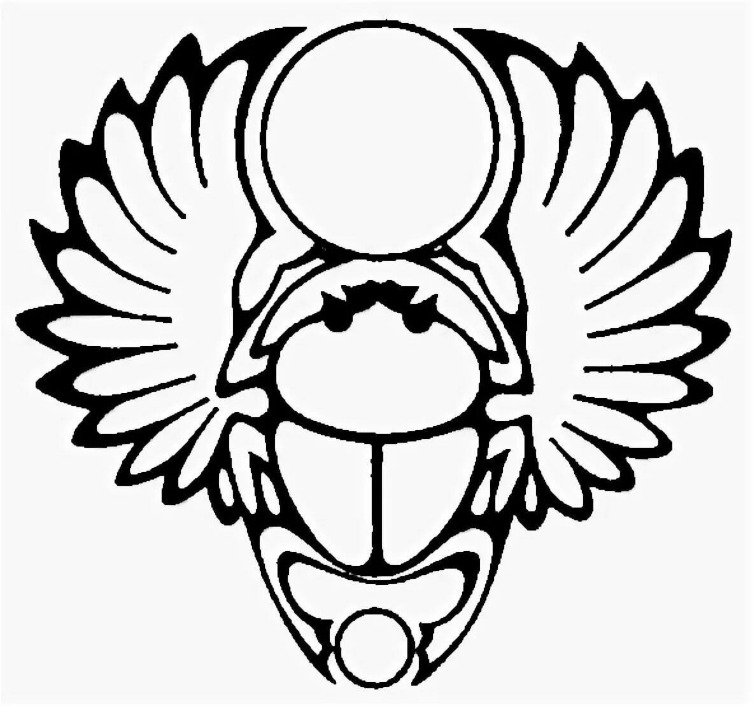

За три дня мы успели с вами лишь прикоснуться к великой цивилизации, а сколько еще интересного скрывают книги, папирусы, наскальные рисунки, пирамиды и саркофаги фараонов. Египет – страна со множеством исторических и культурных достопримечательностей, уникальных пейзажей, живописных городов и кристально чистых пляжей. Ее культура — одна из древнейших во всём мире и единственная сохранившаяся до нашей эпохи.